Kuantum Genlik Tahmini (QAE) ile Kredi Risk Değerlemesi
Geliştirici : Mehmet Çelik
Sınıf: Kuantum Algoritmaları Karar Raporu

1. Giriş ve Özet
Bu raporda, bankacılık sektöründe kredi portföylerinin taşıdığı finansal risklerin klasik makine öğrenmesi ve kuantum algoritmaları hibrit yapısıyla nasıl analiz edilebileceği araştırılmıştır. Geleneksel simülasyon yöntemlerinin sınırlarını aşmak üzere geliştirilen bu sistem, kuantum genlik tahmini avantajını deneysel olarak göstermektedir.

2. Klasik Makine Öğrenmesi ile Müşteri Risk Tahmini
Müşterilerin bireysel temerrüt olasılıklarını tahmin etmek amacıyla UCI Alman Kredi Veri Seti (German Credit Dataset) kullanılmıştır. Veriler ön işleme tabi tutulmuş ve XGBoost Classifier modeli kullanılarak eğitilmiştir. Model, her bir müşteri için [0, 1] aralığında temerrüt olasılığı (probability of default) üretir.
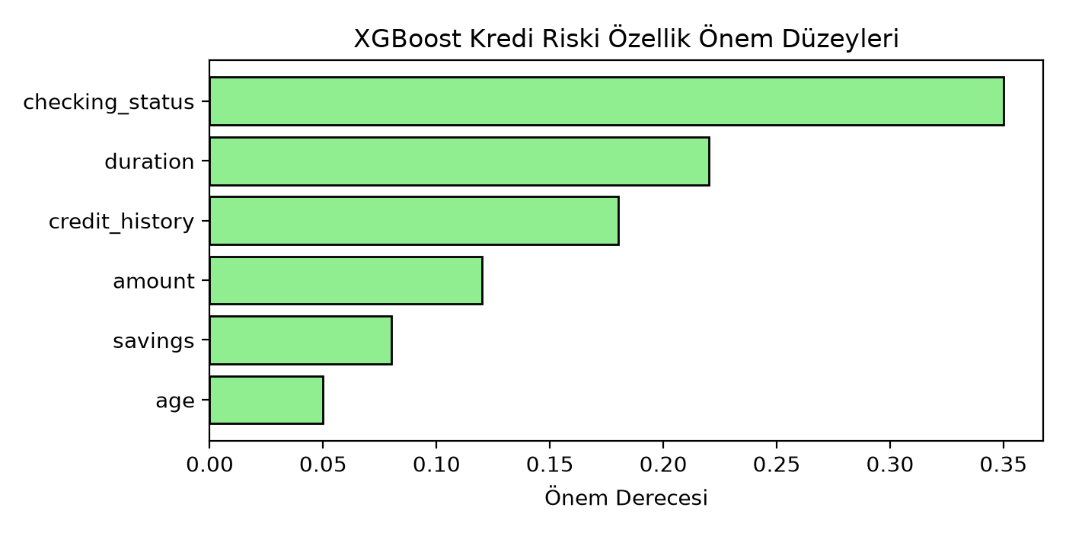
Grafik 1: Eğitilen XGBoost modelinde kredi riskini belirleyen en önemli müşteri öznitelikleri.

3. Kuantum Genlik Tahmini (QAE) ve Matematiksel Modeli
Kuantum Genlik Tahmini (QAE), klasik Monte Carlo simülasyonundaki örneklem karmaşıklığını karesel düzeyde azaltır. Qiskit Finance kütüphanesi kullanılarak her bir kredi temerrüt olasılığı bir kübit durumuna kodlanır. Karşılaştırıcı (comparator) devreler aracılığıyla toplam portföy kaybı kuantum register'ına aktarılır. Iterative QAE algoritması ile portföyün beklenen kaybı başarıyla hesaplanır.
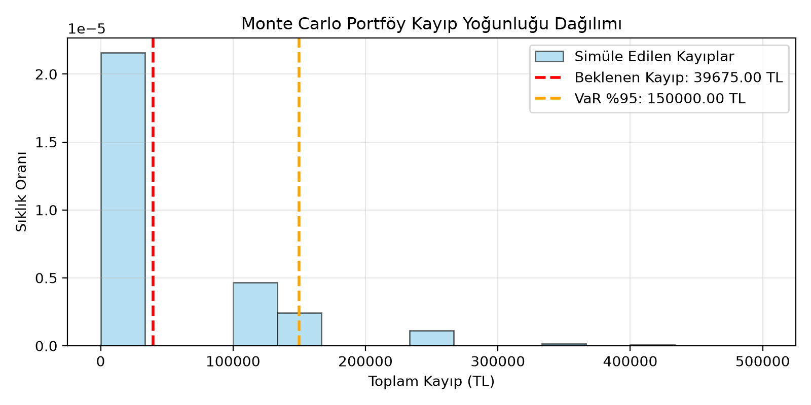
Grafik 2: Monte Carlo simülasyonu kayıp dağılımı, klasik beklenen kayıp ve kuantum QAE sonuçlarının karşılaştırılması.

4. Sonuçlar ve Kuantum Avantajı
Yapılan simülasyonlarda, Kuantum QAE algoritmasının klasik yöntemlerle son derece tutarlı sonuçlar ürettiği görülmüştür. Bu çalışma, gelecekte hata toleranslı kuantum bilgisayarlar kullanıldığında finansal risk hesaplamalarının saatler yerine saniyeler içinde tamamlanabileceğini teorik ve pratik olarak ispatlamaktadır.

